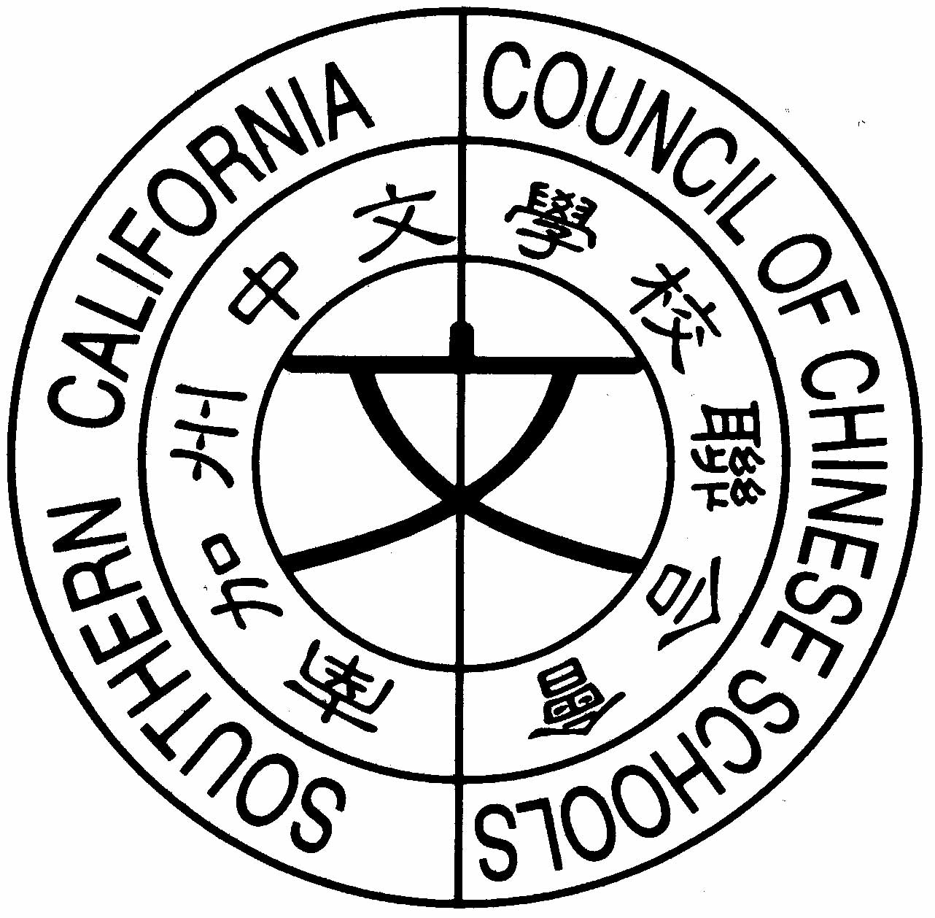
南加州中文學校聯合會春季學術比賽
頒獎典禮程序表
時間：2010年5月16日 地點：洛杉磯華僑文教中心
9443 telstar Ave., El Monte, CA 91731
Tel: 626‐443‐9999
時間 | 程 序
9:00AM-9:10AM | 工作人員報到、評審、主持人、計時人員報到
9:10AM-9:25AM | 評審、主持人、計時人員講習  得獎學校領隊、學生報到、  詩詞朗誦團體組報到
9:40AM-10:30AM | 詩詞朗誦團體組比賽
10:40AM-12:20PM | 頒獎典禮開始  會長致詞  貴賓致詞  介紹召集人  演講詩詞朗讀比賽頒獎暨 第一名表演  經典背誦比賽頒獎暨第一名表演  詩詞朗誦團體組比賽頒獎 第一名演講  散會

